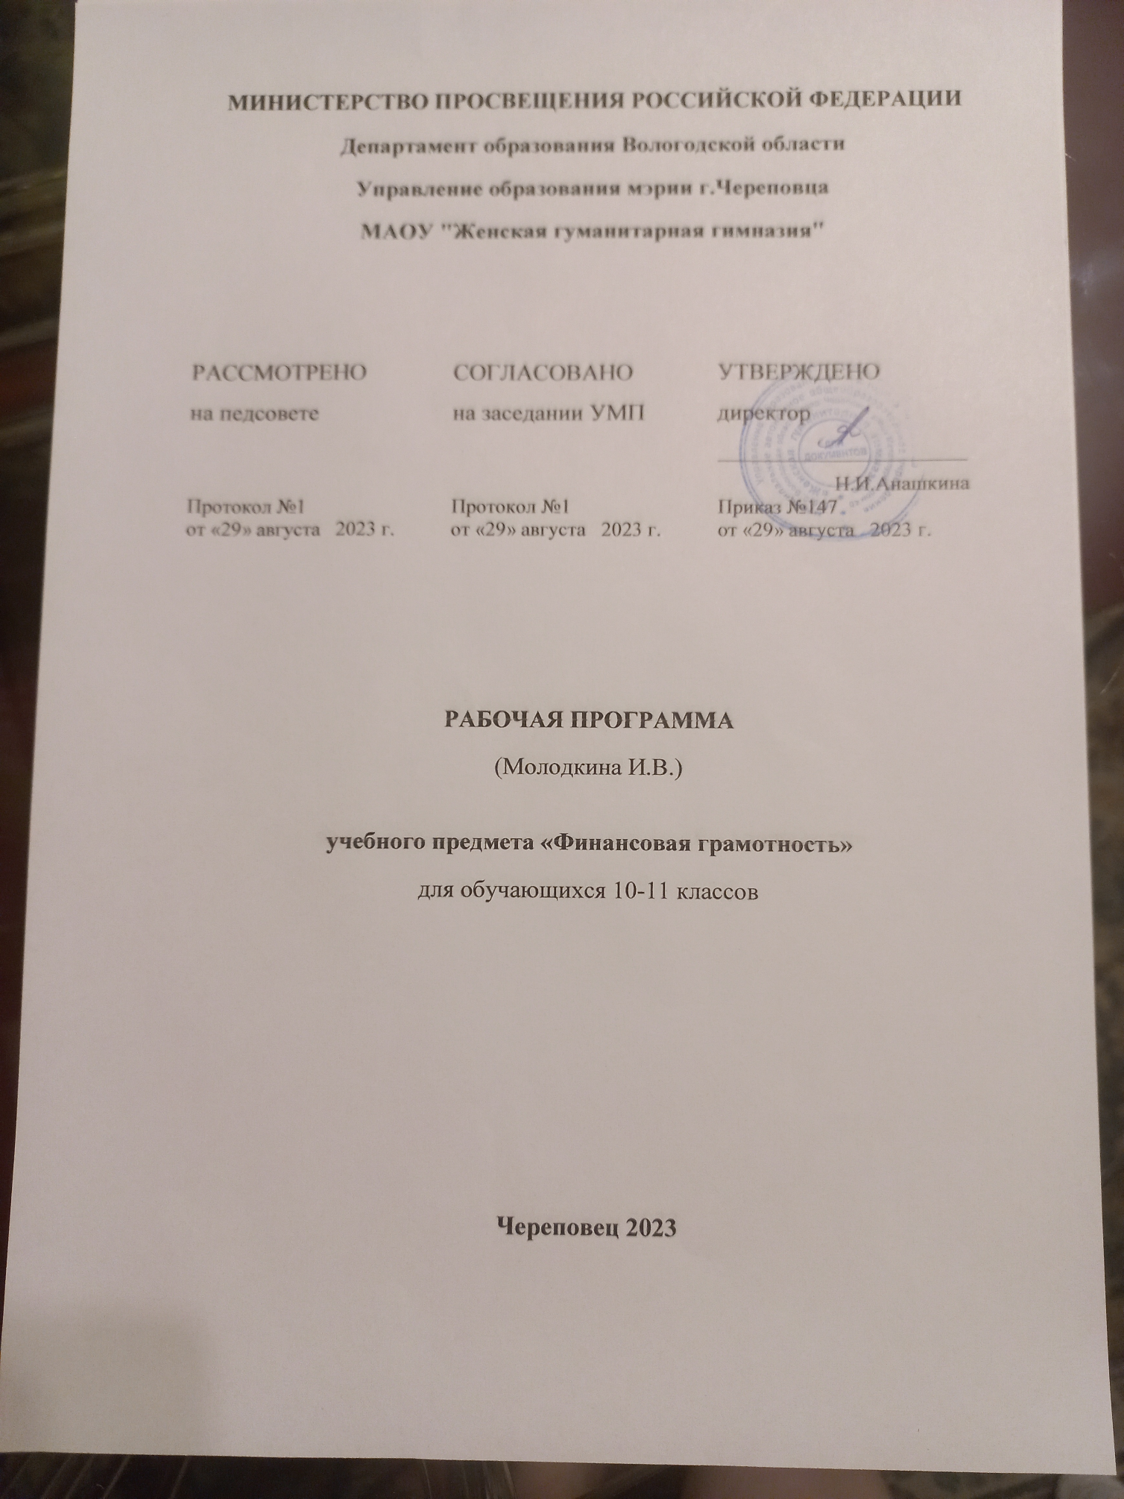

**Пояснительная записка**

Программа элективного курса «Основы финансовой грамотности» для учащихся 10-11классов для создания развивающего пространства, способствующего формированию универсальных учебных действий школьников на экономическом содержании образования при введении федерального государственного образовательного стандарта среднего общего образования (ФГОС СОО)

1. Общие положения. Актуальность программы продиктована развитием финансовой системы и появлением широкого спектра новых сложных финансовых продуктов и услуг, которые ставят перед гражданами задачи, к решению которых они не всегда готовы. Финансовая грамотность — необходимое условие жизни в современном мире, поскольку финансовый рынок предоставляет значительно больше возможностей по управлению собственными средствами, чем 5—10 лет назад, и такие понятия как потребительский кредит, ипотека, банковские депозиты плотно вошли в нашу повседневную жизнь. Однако в настоящий момент времени ни нам, ни нашим детям явно недостаточно тех финансовых знаний, которыми мы располагаем. При этом нужно учитывать, что сегодняшние учащиеся — это завтрашние активные участники финансового рынка. Поэтому, если мы сегодня воспитаем наших детей финансово грамотными, значит, завтра мы получим добросовестных налогоплательщиков, ответственных заемщиков, грамотных вкладчиков Учебная программа рассчитана на учащихся 10-11 классов и составлена с учётом психологических особенностей подростков. Школьники 16-18 лет уже обладают необходимыми знаниями, навыками, умениями и инструментарием, которые позволили бы правильно воспринимать темы, предлагаемые им в рамках курса «Финансовая грамотность». Именно в выпускных классах можно изучать темы, которые школьниками более раннего возраста не могут быть правильно поняты и уяснены. Кроме того, школьники 11 класса после окончания школы фактически выходят в самостоятельную жизнь, в которой знания о финансовых институтах и об особенностях взаимодействия с ними становятся чрезвычайно важными для полноценного вхождения в общество и достижения личного финансового благополучия. Содержание программы существенно расширяет и дополняет знания старшеклассников об управлении семейным бюджетом и личными финансами, функционировании фондового рынка и банковской системы, полученные при изучении базовых курсов обществознания и технологии, а выполнение творческих работ, практических заданий и итогового проекта позволит подросткам приобрести опыт принятия экономических решений в области управления личными финансами, применить полученные знания в реальной жизни. Нормативная –правовая документация. Рабочая программа элективного курса составлена в соответствии с УМК Ю.В. Бреховой «Финансовая грамотность», а также в соответствии со следующими документами:
2. Федеральный закон от 29.12.2012 № 273-ФЗ «Об образовании в Российской Федерации».
3. Проект Минфина России «Содействие повышению уровня финансовой грамотности населения и развитию финансового образования в Российской Федерации». Информация о Проекте представлена на официальном сайте Минфина России: http://www.minfin.ru/ru/om/fingram/
4. Концепция Национальной программы повышения уровняфинансовой грамотности населения Российской Федерацииhttp://www.misbfm.ru/node/11143.
5. Стратегия развития финансового рынка российской федерации на период до 2020 годаhttp://www.ippnou.ru/lenta.php?idarticle=005586.

Новизной данной программы является направленность курса на формирование финансовой грамотности старшеклассников на основе построения прямой связи между получаемыми знаниями и их практическим применением, пониманием и использованием финансовой информации на настоящий момент и в долгосрочном периоде и ориентирует на формирование ответственности у подростков за финансовые решения с учетом личной безопасности и благополучия. Отличительной особенностью программы данного элективного курса является то, что он базируется на системнодеятельностном подходе к обучению, который обеспечивает активную учебно-познавательную позицию учащихся. У них формируются не только базовые знания в финансовой сфере, но также необходимые умения, компетенции, личные характеристики и установки. Это определило цели данного курса: - формирование у учащихся готовности принимать ответственные и обоснованные решения в области управления личными финансами, способности реализовать эти решения; -создание комфортных условий, способствующих формированию коммуникативных компетенций; - формирование положительного мотивационного отношения к экономике через развитие познавательного интереса и осознание социальной необходимости. Задачи: - освоить систему знаний о финансовых институтах современного общества и инструментах управления личными финансами; - овладеть умением получать и критически осмысливать экономическую информацию, анализировать, систематизировать полученные данные; - формировать опыт применения знаний о финансовых институтах для эффективной самореализации в сфере управления личными финансами; - формировать основы культуры и индивидуального стиля экономического поведения, ценностей деловой этики; - воспитывать ответственность за экономические решения. 4 Методы и формы обучения Для достижения поставленных целей и с учетом вышесказанного в основе организации занятий лежат, прежде всего, педагогические технологии, основанные на сотрудничестве и сотворчестве участников образовательного процесса, критическом анализе полученной информации различного типа, деятельностные технологии, проектная и исследовательская деятельность, игровая технология. На занятиях учащиеся занимаются различными видами познавательной деятельности, учатся творчески мыслить и решать практико-ориентированные экономические задачи. Так как метод обучения – это обобщающая модель взаимосвязанной деятельности учителя и учащихся и она определяет характер (тип) познавательной деятельности учащихся, то методы обучения реализуются в следующих формах работы: Дискуссии. Практико-ориентированные игры. Деловые встречи со специалистами финансовых структур. Использование технических средств обучения, ресурсов интернета. Работа с источниками экономической информации. Интегративные технологии. Индивидуальная проектно-исследовательская деятельность.

**Планируемые результаты обучения**

Предметные результаты изучения данного курса – приобретение школьниками компетенций в области финансовой грамотности, которые имеют большое значение для последующей интеграции личности в современную банковскую и финансовую среды. Кроме того, изучение курса позволит учащимся сформировать навыки принятия грамотных и обоснованных финансовых решений, что в конечном итоге поможет им добиться финансовой самостоятельности и успешности в бизнесе. **Метапредметные результаты** – развитие аналитических способностей, навыков принятия решений на основе сравнительного анализа сберегательных альтернатив, планирования и прогнозирования будущих доходов и расходов личного бюджета, навыков менеджмента. **Личностными результатами** изучения курса следует считать воспитание мотивации к труду, стремления строить свое будущее на основе целеполагания и планирования, ответственности за настоящее и будущее собственное финансовое благополучие, благополучие своей семьи и государства. Таким образом,элективный курс способствует самоопределениюучащегося в жизни, что повышает его социальную и личностную значимость, и является актуальным как с точки зрения подготовки квалифицированных кадров, так и для личностного развития ученика.

**Содержание программы элективного курса**

**«Основы финансовой грамотности»**

**Модуль 1. Банки: чем они могут быть вам полезны в жизни** **(5 часов)** Базовые понятия и знания: Банковская система, коммерческий банк, депозит, система страхования вкладов, кредит, кредитная история, процент, ипотека, кредитная карта, автокредитование, потребительское кредитование Понятие банковской системы, виды депозитов, порядок начисления простых и сложных процентов, порядок возмещения вкладов, основные параметры депозита, виды кредитов, характеристики кредита, параметры выбора необходимого вида кредита.

**Модуль 2. Фондовый рынок: как его использовать для роста доходов (5 часов)** Базовые понятия и знания: Фондовый рынок, ценная бумага, акция, облигация, вексель, пай, паевой инвестиционный фонд, общий фонд банковского управления, брокер, дилер, валюта, валютный курс, рынок FOREX. Понятие фондового рынка, виды ценных бумаг, разновидности паевых инвестиционных фондов, отличия паевых инвестиционных фондов от общих фондов банковского управления, виды профессиональных участников ценных бумаг, типы валютных сделок.

**Модуль 3. Налоги: почему их надо платить и чем грозит неуплата (4часа)** Базовые понятия и знания: Налоговая система, налоги, пошлины, сборы, ИНН, налоговый вычет, пеня по налогам, налоговая декларация. Основания взимания налогов с граждан, налоги, уплачиваемые гражданами, необходимость получения ИНН и порядок его получения, случаи, в которых необходимо заполнять налоговую декларацию, знание случаев и способов получения налоговых вычетов.

**Модуль 4. Страхование: что и как надо страховать, чтобы не попасть в беду. (5 часов)** Базовые понятия и знания: Страхование, страховой полис, имущественное страхование, личное страхование, страхование ответственности, страховой случай, страховая выплата, обязательное и добровольное страхование, франшиза, страховая сумма, страховая стоимость, страховая премия. Страховой рынок, основные участники страхового рынка, особенности развития страхового рынка в России, классификация страховых продуктов, условия осуществления различных видов страхования, алгоритм действий при наступлении страховых случаев, особенности выбора страховой компании.

**Модуль 5. Собственный бизнес: как создать и не потерять. (5 часов)** Базовые понятия и знания: Бизнес, уставный капитал, привлечённый капитал, бизнес-план, доходы, расходы, прибыль, бухгалтерский учёт, маркетинг, менеджмент, налоги, риски, малый и средний бизнес. Понятие малого и среднего бизнеса, порядок формирования уставного капитала, структура доходов и расходов, порядок расчёта прибыли, необходимость и назначение бухгалтерского учёта, функции маркетинга и менеджмента в работе предприятия, порядок расчёта и уплаты налогов в малом и среднем бизнесе, определение рисков и их снижение.

**Модуль 6. Риски в мире денег: как защититься от разорения (5 часов)** Базовые понятия и знания: Инвестиции, инвестирование, инвестиционный портфель, стратегия инвестирования, инвестиционный инструмент, диверсификация инвестиционного портфеля, финансовый риск, доходность, срок инвестирования, сумма инвестирования, финансовая пирамида, Хайп, фишинг, фарминг. Виды рисков при осуществлении финансовых операций, способы защиты от финансовых мошенничеств, знания о признаках финансовой пирамиды.

**Модуль 7. Обеспеченная старость: возможности пенсионного накопления (4 часа)** Базовые понятия и знания: Пенсия, пенсионная система, пенсионный фонд, управляющая компания, негосударственное пенсионное обеспечение. Способы финансового обеспечения в старости, основания получения пенсии по старости, знание о существующих программах пенсионного обеспечения. Освоение содержания элективного курса «Финансовая грамотность» осуществляется с опорой на межпредметные связи с курсами базового уровня обществознания, истории, технологии, математики, предметами регионального компонента.

**Тематическое планирование**

|  |  |  |  |
| --- | --- | --- | --- |
| ***Модуль 1 (5 часов) Банки: чем они могут быть полезны в жизни*** | | | ***Реализация воспитательного потенциала уроков:***  Реализовать воспитательный потенциал урока экономики для формирования рационального отношения к ресурсам, формирования финансовой грамотности, активного и правомерного экономического поведения.  Через игровые формы способствовать выявлению лидерских качестви и умению работать в команде, положительно взаимодействовать с другими учениками. Через рефераты и проектную деятельность способствовать повышению мотивации к учению |
| 1 | Банковская система | Личностные характеристики и установки: Понимание особенностей функционирования банка как финансового посредника, взаимосвязей риск – процентная ставка по депозиту, вид кредита – процентная ставка по кредиту, ключевых характеристик выбора депозита и кредита. Умения: Выбирать подходящий вид вложения денежных средств в банке, сравнивать банковские вклады и кредиты, защищать свои права, проводить предварительные расчёты по платежам по кредиту с использованием формулы простых и сложных процентов, оценивать стоимость привлечения средств в различных финансовых организациях. Компетенции: Выбирать оптимальный вид инвестирования средств с использованием банков, рассчитывать собственную долговую нагрузку, подбирать оптимальный вид кредитования, знать свои права и порядок их защиты, сравнивать различные варианты вложения денежных средств в банке |
| 2 | Как сберечь деньги с помощью депозитов |
| 3 | Банки и золото: как сохранить сбережения в драгоценных металлах |
| 4 | Кредит: зачем он нужен и где его получить |
| 5 | Какой кредит выбрать и какие условия кредитования предпочесть |
| ***Модуль 2 (5 часов) Фондовый рынок: как его испольховать для роста доходов*** | | |
| 6 | Что такое ценные бумаги и какие они бывают? | Личностные характеристики и установки Понимание порядка функционирования фондового рынка, функций.участников рынка, особенностей работы граждан с инструментами такого рынка, осознание рисков, с которыми сталкиваются участники фондового рынка в процессе его функционирования, понимание структуры и порядка работы валютного рынка. Умения Выбирать подходящий инструмент инвестирования на фондовом рынке, выявлять риски, сопутствующие инвестированию денег на рынке ценных бумаг, рассчитывать уровень доходности по инвестициям, анализировать информацию для принятия решений на фондовом рынке. Компетенции Знание и выбор инструментов фондового рынка, работа с информационными потоками для принятия оптимальных финансовых решений на рынке, расчёт необходимых показателей эффективности работы на фондовом рынке, определение и нейтрализация основных рисков, связанных с операциями на фондовом рынке. |
| 7 | Профессиональные участники рынка ценных бумаг |
| 8 | Граждане на рынке ценных бумаг |
| 9 | Паевые инвестиционные фонды |
| 10 | Операции на валютном рынке: риски и возможности |
| ***Модуль 3 (4 часа) Налоги:почему их надо платить и чем грозит неуплата*** | | |
| 11 | Что такое налог? Почему нужно платить налоги? | Личностные характеристики и установки Осознание необходимости уплаты налогов, понимание своих прав и обязанностей в сфере налогообложения, ориентация в действующей системе налогообложения. Умения Пользоваться личным кабинетом на сайте налоговой инспекции и получать актуальную информацию о начисленных налогах и задолженности, заполнять налоговую декларацию, оформлять заявление на получение налогового вычета, рассчитывать сумму налогов к уплате. Компетенции Организовывать свои отношения с налоговыми органами, своевременнореагировать на изменения в налоговом законодательстве |
| 12 | Основы налогообложения граждан |
| 13 | Налоговый имущественный вычет |
| 14 | Как можно оформить налоговый имущественный вычет |
| ***Модуль 4 (5 часов)Что и как надо страховать, чтобы не попасть в беду*** | | |
| 15 | Страховой рынок России: коротко о главном | Личностные характеристики и установки Осознать цель, задачи и принципы страхования, понимать важность приобретения страховых услуг, уметь правильно выбирать страховые продукты, знать преимущества и недостатки условий договоров страхования.Понимать содержание договора страхования, уметь работать с правилами страхования, уметь актуализировать страховую информацию, уметь правильно выбрать условия страхования, уметь оперировать страховой терминологией, разбираться в критериях выбора страховой компании. Компетенции Понимать нужность и важность процедуры страхования, проводить сравнение страховых продуктов, принимать правильные решения о страховании на основе проведения анализа жизненной ситуации, оценивать надёжность страховой компании, оценивать правильность и прозрачность условий страхования. |
| 16 | Имущественное страхование: как защитить нажитое состояние |
| 17 | Здоровье и жизнь – высшие блага: поговорим о личном страховании |
| 18 | Если нанесен ущерб третьим лицам |
| 19 | Доверяй, но проверяй, или Несколько советов по выбору страховщика |
| ***Модуль 5 (5 часов) Собственный бизнес: как создать и не потерять*** | | |
| 20 | Создание собственного бизнеса: что и как надо сделать | Личностные характеристики и установки Понимание порядка функционирования предприятия, роли уставного и привлечённого капиталов в его развитии, необходимости учёта доходов и расходов в процессе ведения бизнеса. Умения Определять потребность в капитале для развития бизнеса, составлять бизнес -план, рассчитывать прибыль, налоги, знать порядок уплаты налогов в малом и среднем бизнесе, строить структуру управления на предприятии. Компетенции Знание ключевых этапов создания бизнеса, структуры бизнес -плана, финансовых расчётов, необходимых для ведения бизнеса, знание основ маркетинга и менеджмента, необходимых для управления вновь созданным предприятием. |
| 21 | Бизнес план |
| 22 | Доходы и расходы в собственном бизнесе |
| 23 | Налогообложение малого и среднего бизнеса. |
| 24 | С какими финансовыми рисками и трудностями может встретиться бизнес |
| ***Модуль 6 (5 часов) Риски в мире денег: ка защититься от разорения*** | | |
| 25 | Финансовые риски и стратегии инвестирования | Личностные характеристики и установки Понимание взаимосвязей риск – доходность инвестиционных инструментов, ключевых характеристик выбора стратегии инвестирования, особенностей функционирования мошеннических финансовых схем. Умения Различать стратегии инвестирования, выбирать приемлемую для себя стратегию инвестирования с позиции приемлемого уровня риска и доходности, рассчитать доходность инвестиций, диверсифицировать инвестиционный портфель с точки зрения минимизации рисков и приемлемости доходности, распознать финансовую пирамиду среди множества инвестиционных предложений, отличить фишинговый сайт от подлинного, защитить себя от фарминга и фишинга. Компетенции Сравнивать и выбирать оптимальный вариант размещения своего капитала в различные инвестиционные инструменты, оценивать доходность своих инвестиций, определять уровень риска инвестиционного портфеля. |
| 26 | Финансовые пирамиды. Как не попасть в руки мошенников |
| 27 | Виды финансовых пирамид |
| 28 | Виртуальные ловушки, или Как не потерять деньги при работе в сети Интернет |
| 29 | Ток - шоу «Все слышат» |
| ***Модуль 7 (4 часа) Обеспеченная старость: возможности ненсионного накопления*** | | |
| 30 | Думай о пенсии смолоду, или как формируется пенсия | Личностные характеристики и установки; Осознание факторов, влияющих на размер будущей пенсии, рисков, присущих различным программам пенсионного обеспечения, понимание личной ответственности в пенсионном обеспечении. Умения Влиять на размер собственной будущей пенсии, с помощью калькулятора, размещённого на сайте Пенсионного фонда России, рассчитывать размер пенсии, выбирать негосударственный пенсионный фонд. Компетенции Управление собственными пенсионными накоплениями, выбор оптимального направления инвестирования накопительной части своей будущей пенсии, выбор негосударственного пенсионного фонда с точки зрения надёжности и доходности |
| 31 | Как распорядиться своими пенсионными накоплениями |
| 32 | Как выбрать негосударственный пенсионный фонд |
| 33 | Игра «Выбери свой негосударственный пенсионный фонд» |

Фактически количество учебных недель 32, фактически выдано учебных часов 29 , корректировка 5 часов

Учебно-методическое обеспечение.

1. Ю.Брехова,А.Алмосов,Д.Завьялов. Материалы для учащихся. «Финансовая грамотность», 10 -11классы. – М.: «ВИТА Пресс», 2015
2. Ю.Брехова,А.Алмосов,Д.Завьялов.КИМ «Финансовая грамотность», 11 10 -11классы. – М.: «ВИТА Пресс», 2015
3. Ю.Брехова,А. Алмосов,Д.Завьялов.Учебная программа «Финансовая грамотность», 10 -11 классы. – М.: «ВИТА Пресс», 2015
4. Ю.Брехова,А.Алмосов,Д.Завьялов. «Финансовая грамотность» методические материалы для учителя, 10-11 классы. – М.: «ВИТА Пресс», 2015. 5. Н.И. Берзон, Основы финансовой экономики. Учебное пособие. 10-11классы М.: Вита-Пресс, 2011 г.

6.А. Горяев, В. Чумаченко Финансовая грамота М.: Юнайтед Пресс, 2012 г.

7. А.П. Архипов, Азбука страхования: Для 10-11 классов общеобразовательных учреждений М.: Вита-Пресс, 2010 г.

8. В.С. Савенок, Как составить личный финансовый план и как его реализовать М.: Манн, Иванов и Фербер, 2011 г.

9. Материалы обучения по основам финансовой грамотности (тексты к видео - лекциям) Москва 2015г.